Classificacao da Gravidade da Acne Facial Utilizando ResNet-18 Sensivel a Regiao com Embeddings Anatomicos
Lucas Gonzaga Andrade
Roger Moura Sarmento
Instituto Federal de Educacao, Ciencia e Tecnologia do Ceara (IFCE) — Fortaleza, CE

Resumo
A acne vulgar e uma das dermatoses mais prevalentes, e a avaliacao de sua gravidade continua dependente de inspecao clinica subjetiva. Este trabalho propoe uma arquitetura Region-Aware ResNet-18 para classificacao automatica em quatro niveis de gravidade a partir de recortes de regioes faciais. Regioes sao extraidas com YOLOv8 e classificadas por um unico backbone ResNet-18 enriquecido com embeddings aprendiveis (testa, queixo, nariz e bochechas). O modelo foi treinado com dados combinados dos corpora Acne04 e Acne Level, utilizando aumento de dados e cross-entropy ponderada. Em 1.090 recortes de teste, obteve-se 95,2% de acuracia e F1-score ponderado de 0,95, com desempenho consistente entre regioes (F1 >= 0,93). Um prototipo Flutter ilustra integracao em teledermatologia, embora a inferencia em dispositivo ainda nao esteja implementada.
Palavras-chave: acne vulgar; aprendizado profundo; ResNet-18; teledermatologia; visao computacional.

1. Introducao
A avaliacao da gravidade da acne exige experiencia clinica e apresenta variabilidade inter-observador. Solucoes baseadas em multiplos estagios — deteccao de lesoes seguida de classificacao — aumentam custo computacional e propagam erros. Propomos um classificador unificado que recebe recortes de regiao facial e um identificador anatomico, preservando contexto regional com baixa complexidade.

2. Materiais e Metodos

2.1 Dados e pre-processamento
Utilizamos dois corpora publicos: Acne04 (acne_1024, 1.406 imagens) e Acne Level (Dataset/, 1.457 imagens), com quatro niveis de gravidade (0–3). As imagens foram consolidadas, segmentadas com YOLOv8 em cinco regioes faciais e divididas em treino/validacao/teste (70/15/15). Cada regiao detectada foi redimensionada para 224x224.
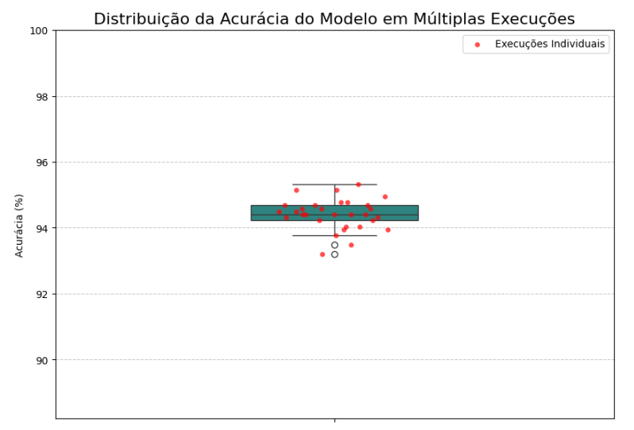
Figura 1 – Visao geral do pipeline: aquisicao, segmentacao YOLOv8, classificacao e prototipo movel.

2.2 Arquitetura Region-Aware ResNet-18
A ResNet-18 extrai features visuais (512 dimensoes), concatenadas a um embedding aprendivel de 64 dimensoes da regiao facial. Um classificador fully connected com BatchNorm e Dropout produz quatro logits de gravidade. O backbone foi treinado do zero (sem pesos ImageNet).
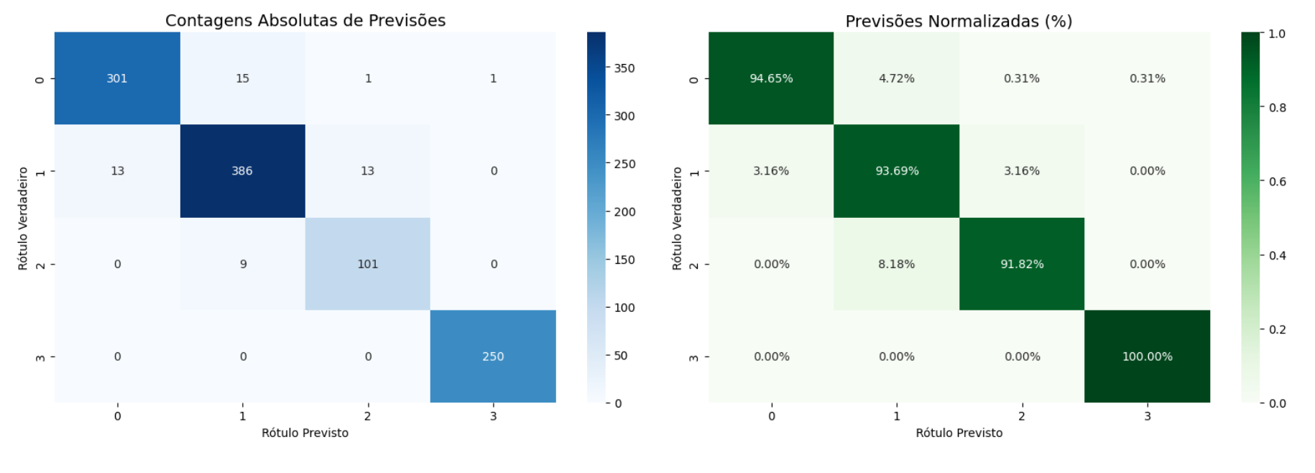
Figura 2 – Arquitetura Region-Aware ResNet-18.

2.3 Treinamento
Framework PyTorch; otimizador Adam (lr = 0,0001); cross-entropy ponderada; batch 16; 40 epocas maximas; ReduceLROnPlateau; early stopping. Augmentations: flip horizontal, rotacao (±25°), color jitter, blur gaussiano e random erasing.

3. Resultados
Tabela 1 resume as metricas globais no conjunto de teste (1.090 recortes). A acuracia foi de 95,2% e o F1-score ponderado de 0,95. A maioria dos erros ocorreu entre classes adjacentes (1 e 2). Por regiao, os F1-scores ponderados foram: testa 0,99; queixo 0,93; nariz 0,97; bochecha esquerda 0,93; bochecha direita 0,96.
Classe | Precision | Recall | F1 | Support
0 | 0,96 | 0,95 | 0,95 | 318
1 | 0,94 | 0,94 | 0,94 | 412
2 | 0,88 | 0,92 | 0,90 | 110
3 | 1,00 | 1,00 | 1,00 | 250
Media pond. | 0,95 | 0,95 | 0,95 | 1090
Tabela 1 – Desempenho global no conjunto de teste.
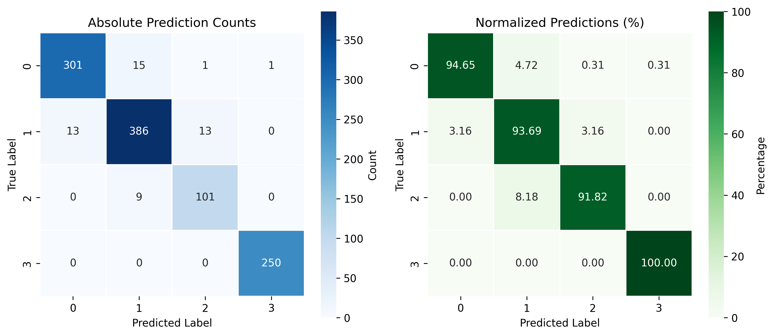
Figura 3 – Matriz de confusao: contagens absolutas (esquerda) e percentuais normalizados (direita). Labels em ingles conforme solicitacao.
Analise de estabilidade com 30 execucoes e perturbacoes leves reportou acuracia media de 94,41% (desvio-padrao 0,46%), indicando robustez operacional.
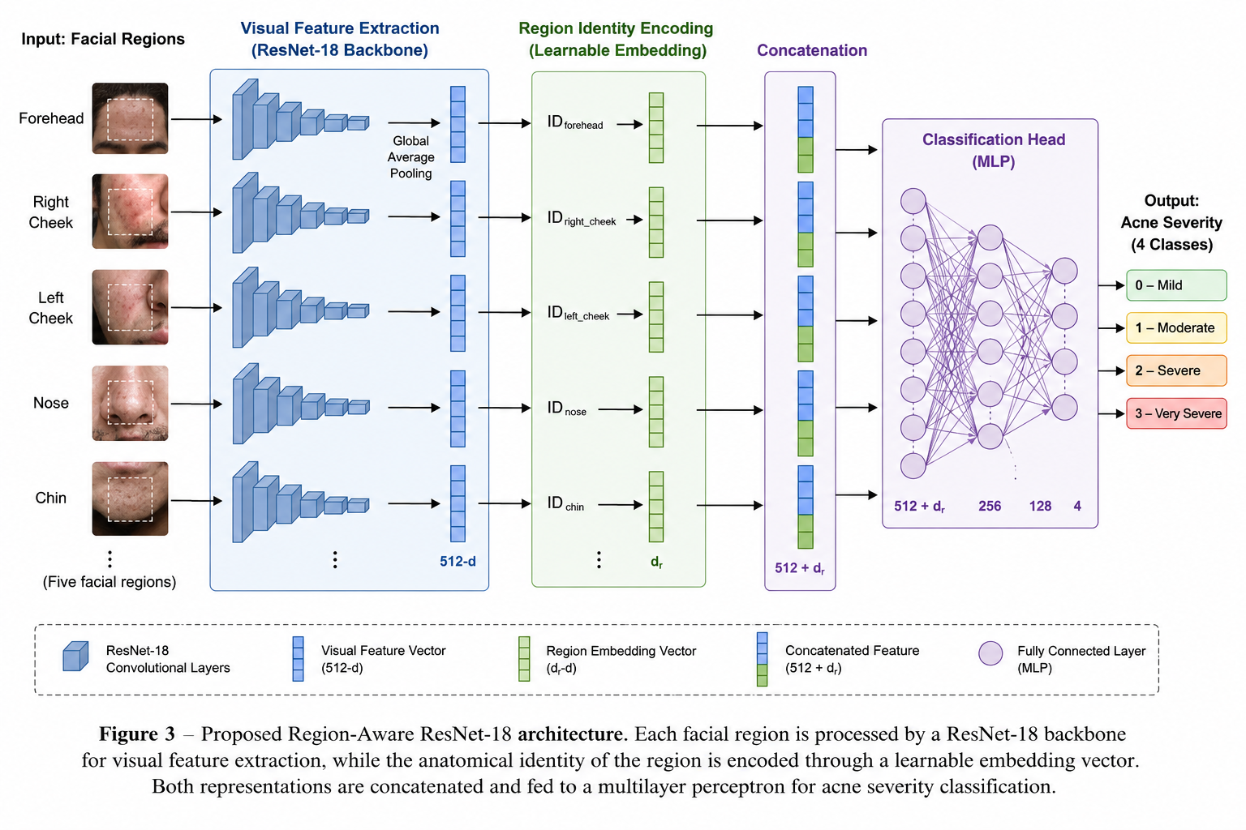
Figura 4 – Distribuicao da acuracia em 30 avaliacoes de robustez.

4. Prototipo movel
Desenvolvemos um aplicativo Flutter para captura de imagens e fluxo de teledermatologia. A inferencia automatica ainda nao esta integrada; o prototipo demonstra viabilidade de interface, nao validacao clinica.
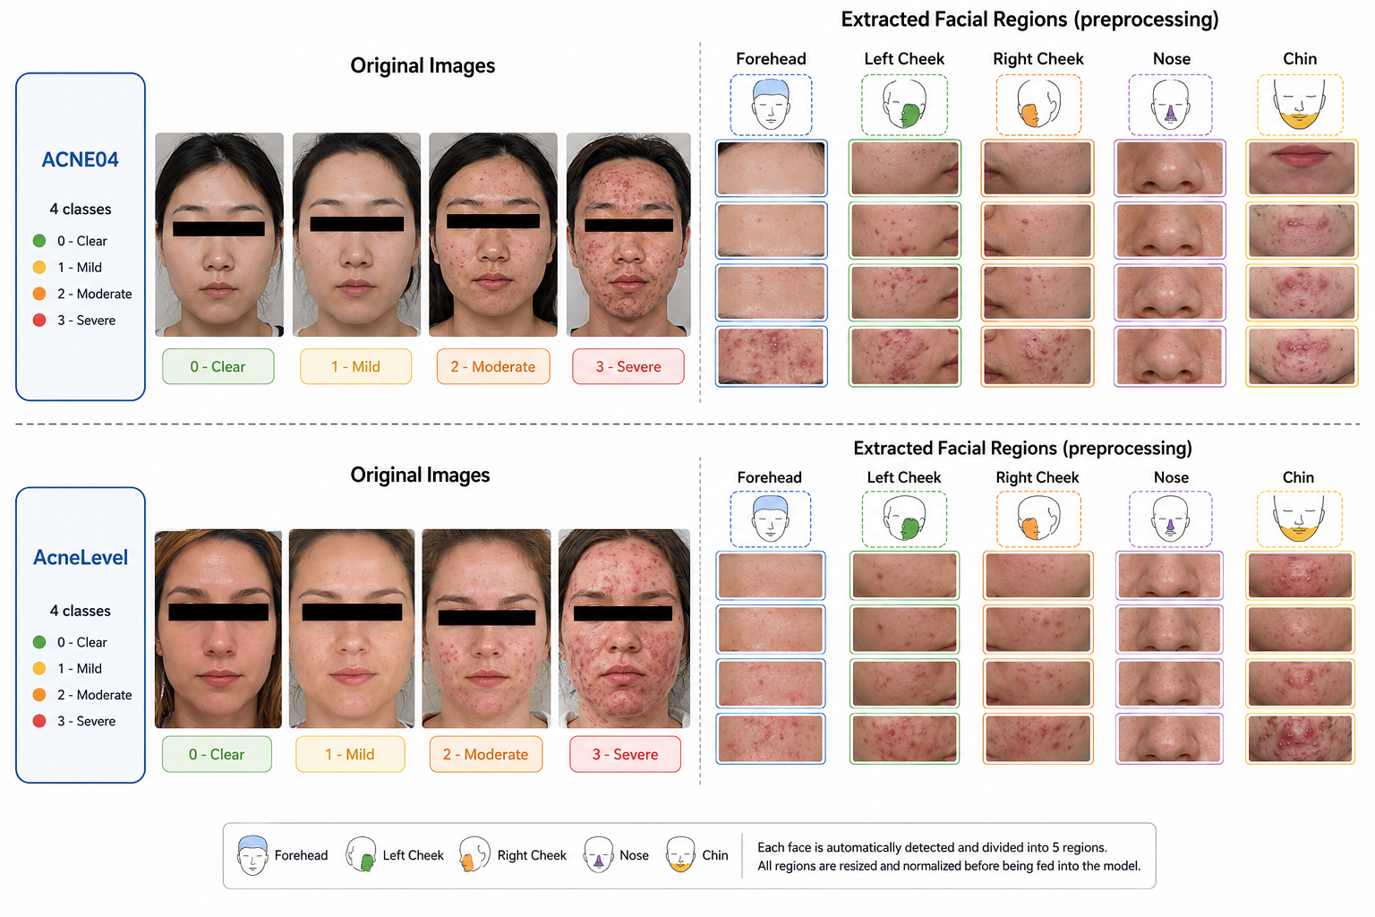
Figura 5 – Prototipo movel de teledermatologia.

5. Conclusao
A arquitetura Region-Aware ResNet-18 classificou a gravidade da acne com 95,2% de acuracia em recortes regionais, mantendo desempenho estavel entre regioes faciais. Trabalhos futuros incluem calibracao de confianca, validacao externa, inferencia em dispositivo movel e maior diversidade de fototipos.

Referencias
[1] S. P. Choy et al., Systematic review of deep learning image analyses for skin disease, npj Digital Medicine, 2023.
[2] Q. T. Huynh et al., Automatic acne detection and severity grading, Diagnostics, 2022.
[3] Y. Lin et al., KIEGLFN: unified acne grading framework, CMPB, 2022.
[4] K. He et al., Deep residual learning for image recognition, CVPR, 2016.
[5] N. Hayashi et al., Acne severity grading system, Journal of Dermatology, 2008.

